Министерство науки и высшего образования Российской Федерации
Федеральное государственное бюджетное учреждение науки
Хабаровский Федеральный исследовательский центр
Вычислительный центр Дальневосточного отделения
Российской академии наук
ВЦ ДВО РАН

И.И. Потапов

Библиотека для моделирования русловых процессов.
Решения задачи об эволюции донной поверхности в канале c песчаным дном
Часть II.

Препринт № 236

Хабаровск, 2021
УДК 532.54
Потапов И.И. Библиотека для моделирования русловых процессов. Решения задачи об эволюции донной поверхности в канале c песчаным дном. Часть II: препринт № 236. – Хабаровск: Вычислительный центр ДВО РАН, 2020. – 31 с.

В настоящей работе предложен алгоритм решения задачи о движении донной поверхности при различных физико-механических и гранулометрических параметрах донного материала с помощью метода контрольных объемов.

Библиогр. 3 назв.

Работа выполнена при частичной поддержке гранта РФФИ № 18-05-00530

Ответственный редактор докт. физ.-мат. наук Намм Р.В.

© Потапов И.И.
© Вычислительный центр ДВО РАН
Введение

Для математической модели о береговой эрозии песчаного русла приведенной в работе [1] предложен и реализован метод и алгоритм решения задачи. Реализация, оформленная как стандартная библиотека классов, выполнена на языке C#. Код реализации в виде четырех листингов приведен в приложении А.
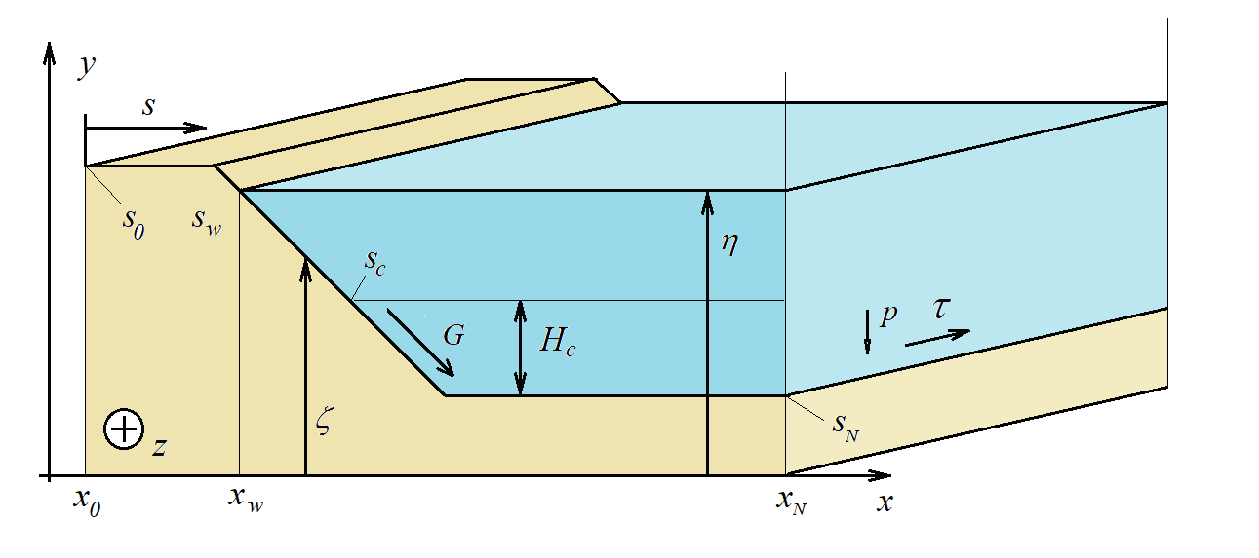
Рис.1. Расчетная область

1. Математическая постановка задачи.

Рассмотрим задачу об эволюции берегового склона песчаного русла, геометрия которого схематично представлена на рис 1. Отметим, что математическая модель задачи, является не замкнутой и требует определения придонного давления 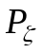 и напряжения 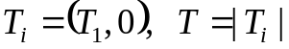 в местной сиcтеме координат [1] из решения внешней задачи гидродинамики.
Расчет изменения донной поверхности выполняется с использованием уравнения движение влекомых наносов [1]
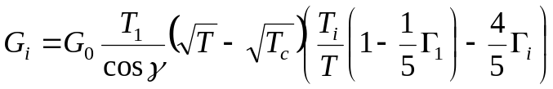 (1)
где
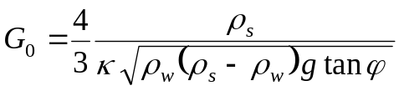, (2)
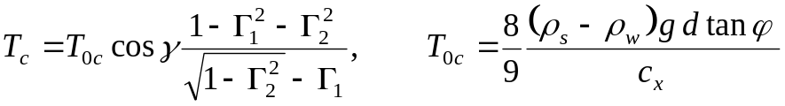, (3)
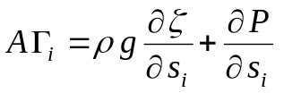, 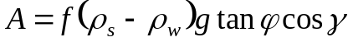, (4)
где 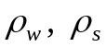 - плотность воды и песка соответственно, 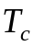 – критическое придонное касательное напряжение, 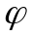 – угол внутреннего трения донных частиц, 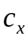 – лобовое сопротивление частиц, – острый угол между нормалью к поверхности дна 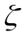 и вертикальной линией, 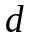 – средний диаметр донных частиц, – постоянная Кармана.

Давление в водогрунтовом слое можно представить как
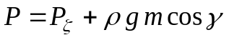. (5)
где - придонное давление, получаемое из решения гидродинамической задачи. Давление удобно представить как суперпозицию гидростатического 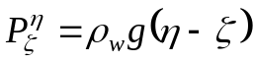 и напорного давления 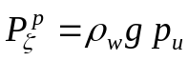
(6)
С учетом (5),(6) уравнение (4) можно представить как
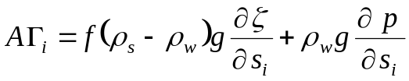,
Откуда
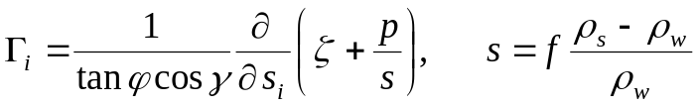 (7)
Если возмущениями свободной поверхности потока или напором давления 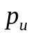 можно пренебречь уравнение (7) упрощается до вида [1]
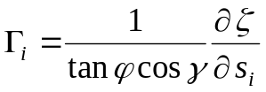.
При решении одномерных задач получаем, для случая 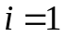
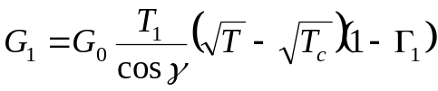 (8)
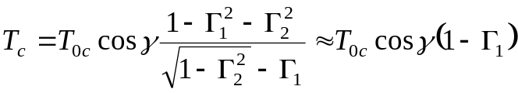, 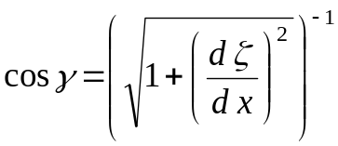. (9)
Переходя от натуральной координаты 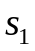 к координате , учитывая, что 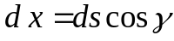 и 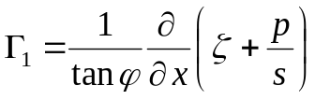 получим
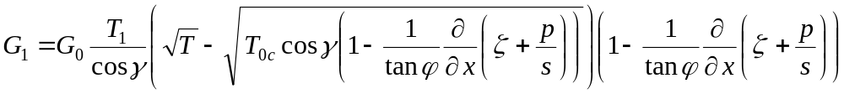
При малых 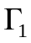 это выражение упрощается
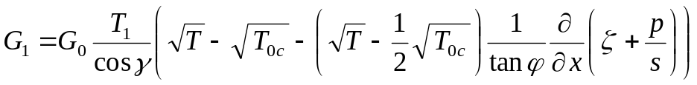 (10)
для случая 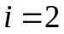 по потоку 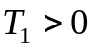!! Помним, что уравнения записаны в ЛСК
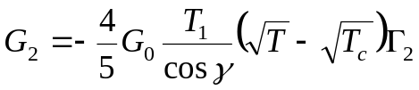 (11)
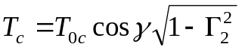 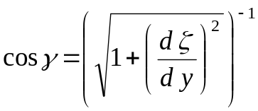 (12)
Переходя от натуральной координаты 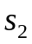 к координате , учитывая, что 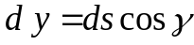 и 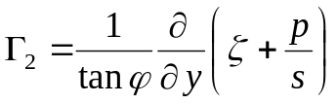 получим
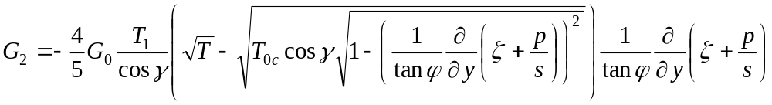
При малых 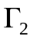 это выражение упрощается
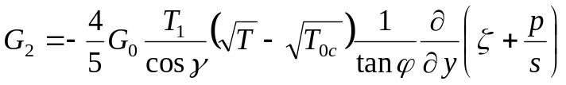, (13)
Пренебрегая волнением свободной поверхности 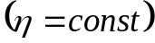, будем считать что изменение придонного напора связанно с изменением придонной скорости по формуле Бернулли [] 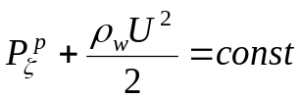, тогда придонный напор в формуле (13) при отсутствии измеренных или вычисленных данных об 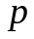 будем определять как
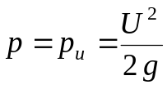, (14)
Формула расхода (10),(13) при рассмотрении донных деформаций должны учитывать лавинный перенос наносов 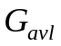.
Используя уравнение Экснера [1]
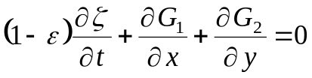, (14)
получим уравнение донных деформаций для случая 1 и 2
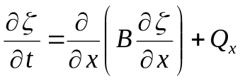, (15)
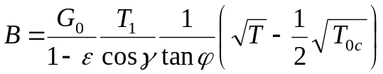,
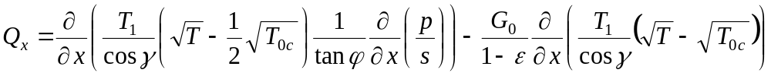
и для случая 2
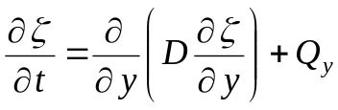, (16)
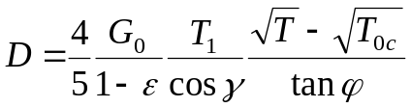,
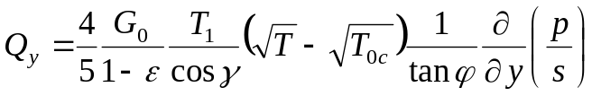,
где – пористость донного материала.
Скорость протекания лавинных процессов на несколько порядков выше скорости гравитационно-диффузионных процессов. Поэтому, деформации дна, вызванные лавинными расходами , возникающими при обрушении берега, обычно рассматривают изолировано как квазистационарные. Решая уравнение (3) без учета лавинной части

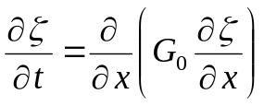 (4)

Уравнение (4) согласно рис.1 замыкается начальными условиями

(5)

граничными условиями Дирихле

(6)

и граничными условиями Неймана

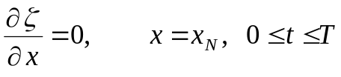. (7)
где 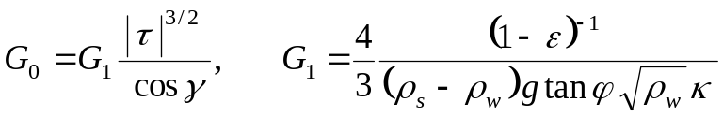, .
Важным, при решении уравнения (4) является определение критического напряжения 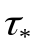, при достижении которого поток наносов (2) принимает нулевое значение. Для определения воспользуемся уравнением Гловера - Флори для не размываемого склона русла [1]

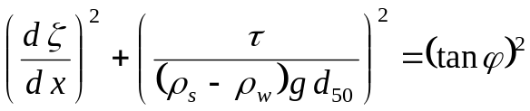,

из которого следует, что при заданном уклоне дна 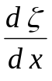 придельное не размываемое напряжением 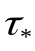 будет определяться выражением

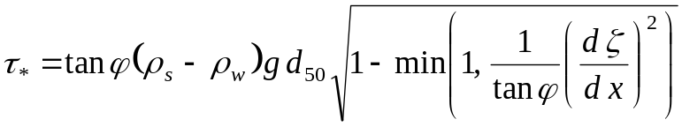 . (8)

С учетом критического напряжения параметр 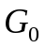 в расчетах модифицируется к одному из видов [1]

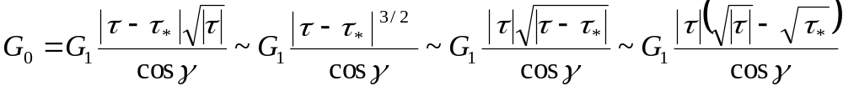.

В программной реализации использовался параметр

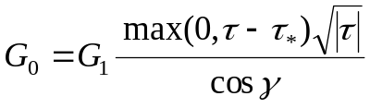. (9)

Здесь – придонное касательное напряжение, – критическое придонное касательное напряжение, – угол внутреннего трения донных частиц, 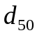 – средний диаметр донных частиц 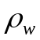 и 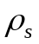 - плотность жидкости и донного материала, – постоянная Кармана, – пористость донного материала.

2. Дискретизация расчетной области.

Рассмотрим (см. рис. 2.) одномерную расчетную область длинной 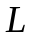, разобьем ее на  отрезков, границы которых определяются координатами узлов 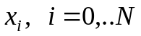.
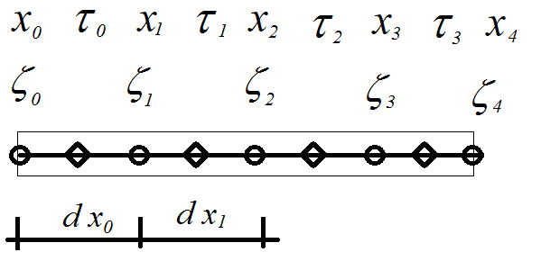
Рис.2. Дискретизация расчетной области

Введем следующие обозначения, необходимые для решения задачи (1)-(4):
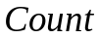 - количество узлов в области,
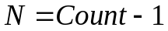 - количество интервалов в области,
Определим массивы данных связанных с узлами расчетной области:
- координаты узлов расчетной области,
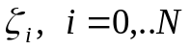 - уровень донной поверхности,
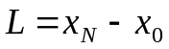 - длина области,
- шаг сетки,
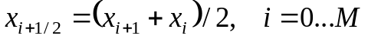 - координаты границ контрольных объемов.
Определим массивы данных связанные с интервалами расчетной области: 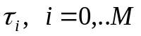 - значения касательных придонных напряжений.

3. Метод решения задачи

Для решения задачи (3)-(6) используется неявный дискретный аналог задачи, получаемый с использованием метода контрольных объемов [2], прежде чем привести его полный вид введем некоторые важные обозначения. Согласно методу контрольных объемов [2] для второй производной 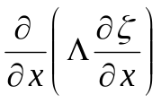 мы получаем следующее контрольно объемное приближение (см. рис.2)

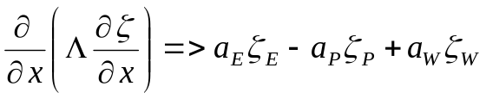

где 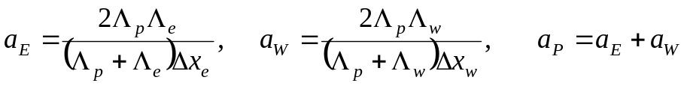, здесь и ниже будем использовать следующее соглашения об индексации
,
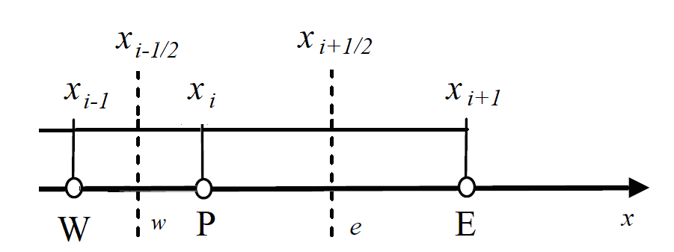
Рис.3. Дискретный аналог и символьные обозначения индексов

С учетом введенных обозначений дискретный аналог задачи для расчета эволюции уровня донной поверхности имеет вид

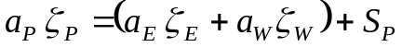, (10)

Здесь 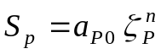, 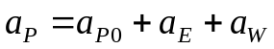,

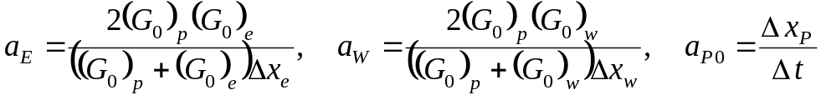 (11)

где ,

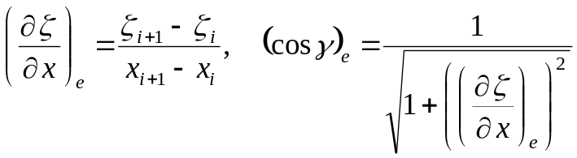,
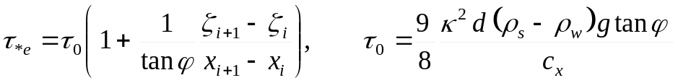,

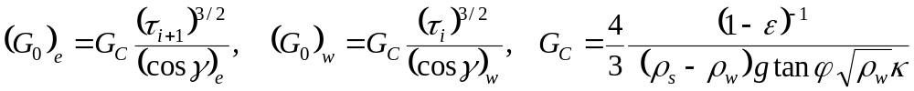.

При расчетах береговой эрозии параметр (9) может принимать нулевые значения на сухой части берега и мелководье (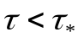), в этом случае коэффициенты 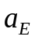 и 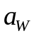 необходимо определять как нулевые.

4. Лавинная модель

Учёт лавинного движения наносов на береговом склоне производился по алгоритму, предложенному в работе [3]. Для этого на каждом временном слое после вычисления значений 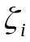 выполнялась в лавинная коррекция, при которой для каждого - го узла контролвно - объёмной сетки проводились следующие парные вычисления:

,

где значение корректора 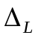 для левого берегового склона вычисляются как
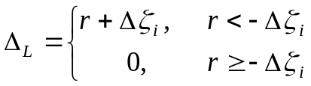
Для предотвращения образования нефизичных осцилляций в основании берегового склона был применён метод нижней релаксации лавинной коррекции с параметром релаксации 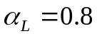.

Библиографические ссылки.

1. Петров А.Г., Потапов И.И. Избранные разделы русловой динамики. – М.: Ленанд, 2019. 244 с.
2. Патанкар С. Численные методы решения задач теплообмена и динамики жидкости.// - М.: Энергоатомиздат. 1984. 124 с.
3. Потапов И.И., Бондаренко Б.В. Математическое моделирование эволюции берегового склона в каналах с песчаным руслом//Вычислительные технологии 2013. Т.18, № 4, С. 25-36.

Приложение А. Код реализации алгоритмов на языке C#.
//---------------------------------------------------------------------------
// ОО: Класс Solver предназначен для решения
// трех диагональной САУ методом прогонки
// Потапов И.И.
// - (C) Copyright 2015 -
// ALL RIGHT RESERVED
// 01.12.20
//---------------------------------------------------------------------------
// Реализация библиотеки для решения одномерных задач
//---------------------------------------------------------------------------
using System;

namespace BLLibCross
{
/// <summary>
/// Tri-Diagonal Matrix Algorithm
/// Прогонка
/// </summary>
class Solver
{
/// <summary>
/// вектор диагонали
/// </summary>
double[] C = null;
/// <summary>
/// вектор правой части
/// </summary>
double[] R = null;
/// <summary>
/// Исходные вектора техдиагональной СЛАУ
/// </summary>
double[] AW;
double[] AP;
double[] AE;
double[] F;
double[] X;
/// <summary>
/// <summary>
/// Конструктор
/// </summary>
/// <param name="imax">Значение i для последнего КО по Х</param>
/// <param name="jmax">Значение j для последнего КО по Y</param>
public Solver(int Count)
{
C = new double[Count];
R = new double[Count];
}
/// <summary>
/// Установка исходных данных для задачи
/// </summary>
/// <param name="Aw">Коэффициенты схемы - запад</param>
/// <param name="Ap">Коэффициенты схемы - центр</param>
/// <param name="Ae">Коэффициенты схемы - восток</param>
/// <param name="sc">Правая часть системы</param>
/// <param name="X">Решение задачи</param>
public void SetSystem(double[] AW, double[] AP, double[] AE,
double[] F, double[] X)
{
this.AE = AE;
this.AP = AP;
this.AW = AW;
this.F = F;
this.X = X;
}
/// <summary>
/// Задание граничных условий
/// </summary>
/// <param name="tau">придонное касательное напряжение</param>
/// <param name="P">придонное давление</param>
/// </summary>
public void CalkBCondition(BCondition BCBed)
{
// граничные условыия на входе
if(BCBed.Inlet == TypeBC.Dirichlet)
{
AP[0] = 1;
AE[0] = 0;
F[0] = BCBed.InletValue;
}
if(BCBed.Outlet == TypeBC.Dirichlet)
{

AP[X.Length - 1] = 1;
AW[X.Length - 1] = 0;
F[X.Length - 1] = BCBed.OutletValue;
}
}
/// <summary>
/// Метод решения задачи по алгоритму
/// трехдиагональной матричной прогонки
/// </summary>
/// <param name="flag">
/// Учет инверсии знаков в коэффициентах схемы
/// метода контрольных объемов,
/// для симметричных КО системы :
/// flag=-1 Ap Xp = sum_k (Ak Xk) + b
/// классическая трехдиагональная СЛАУ :
/// flag= 1 Ap Xp + sum_k (Ak Xk) + b = 0
/// </param>
/// <returns></returns>
public double[] SolveSystem(int flag = -1)
{
int imax = C.Length;
C[0] = AP[0];
R[0] = F[0];
for (int i = 1; i < imax; i++)
{
C[i] = AP[i] - AW[i] * AE[i - 1] / C[i - 1];
R[i] = F[i] - flag * AW[i] * R[i - 1] / C[i - 1];
}
// прямой ход для вычисления коэффициентов p и q
X[imax - 1] = R[imax - 1] / C[imax - 1];
// обратный ход
for (int i = imax - 2; i > -1; i--)
X[i] = (R[i] - flag * X[i + 1] * AE[i]) / C[i];
return X;
}
}
}

Листинг 1. Код для решения трех диагональной САУ методом прогонки

//-----------------------------------------------------------------------------------
// OO: Класс BoundaryCondition используется
// для определения граничных условий задачи
//-----------------------------------------------------------------------------------
// Реализация библиотеки для моделирования
// гидродинамических и русловых процессов
//-----------------------------------------------------------------------------------
// Модуль BedLoadLibrary для расчета донных деформаций
// (учет движения только влекомых наносов)
// Потапов И.И.
// - (C) Copyright 2019 -
// ALL RIGHT RESERVED
// 27.12.19
//-----------------------------------------------------------------------------------
using System;
//-----------------------------------------------------------------------------------
namespace BLLibCross
{
/// <summary>
/// Перечисление - типы граничных условий задачи
/// </summary>
[Serializable]
public enum TypeBC
{
/// <summary>
/// Ровное дно
/// </summary>
Transit = 0,
/// <summary>
/// Первого рода - задан уровень дна
/// </summary>
Dirichlet,
/// <summary>
/// Второго рода - задан объемный расход наносов
/// </summary>
Neumann,
/// <summary>
/// Переодические граничные условия
/// </summary>
Periodic
}
/// <summary>
/// OO: Класс для задания типа граничных условий
/// и их значения на входе и выходе области
/// </summary>
[Serializable]
public class BCondition
{
/// <summary>
/// Тип граничных условий на входе в область
/// </summary>
public TypeBC Inlet;
/// <summary>
/// Тип граничных условий на выходе из области
/// </summary>
public TypeBC Outlet;
/// <summary>
/// Значение величины (уровень дна/поток)
/// на входе в область
/// </summary>
public double InletValue;
/// <summary>
/// Значение величины (уровень дна/поток)
/// на выходе из области
/// </summary>
public double OutletValue;
public BCondition()
{
Inlet = TypeBC.Dirichlet;
Outlet = TypeBC.Dirichlet;
InletValue = 0;
OutletValue = 0;
}
public BCondition( TypeBC Inlet, TypeBC Outlet,
double InletValue, double OutletValue)
{
this.Inlet = Inlet;
this.Outlet = Outlet;
this.InletValue = InletValue;
this.OutletValue = OutletValue;
if( (Inlet == TypeBC.Periodic) ||
(Outlet == TypeBC.Periodic) )
{
this.Inlet = TypeBC.Periodic;
this.Outlet = TypeBC.Periodic;
}
}
public BCondition( BCondition BC )
{
this.Inlet = BC.Inlet;
this.Outlet = BC.Outlet;
this.InletValue = BC.InletValue;
this.OutletValue = BC.OutletValue;
}
}
}

Листинг 2. Код для определения граничных условий задачи

//---------------------------------------------------------------------------
// ОО: Класс Avalanche вычисляет осыпание склона, состоящего из
// несвязного материала. Осыпание склона происходит при превышении
// угла уклона склона угла внутреннего трения для материала
// формирующего склон.
//---------------------------------------------------------------------------
// Реализация библиотеки для моделирования
// гидродинамических и русловых процессов
//---------------------------------------------------------------------------
// Модуль BLLib для расчета донных деформаций
// (учет движения только влекомых наносов)
// Потапов И.И.
// - (C) Copyright 2019 -
// ALL RIGHT RESERVED
// 27.12.19
//---------------------------------------------------------------------------
using System;
//---------------------------------------------------------------------------

namespace BLLibCross
{

class Avalanche
{
/// <summary>
/// Метод лавинного обрушения правого склонов
/// </summary>
/// <param name="Z">массив донных отметок</param>
/// <param name="ds">координаты узлов</param>
/// <param name="tf">тангенс внутреннено трения **</param>
/// <param name="Step">шаг остановки процесса,
/// при 0 лавина проходит полностью</param>
public static void Lavina(double[] Z, double[] ds,
double tf, double Relax, int Step)
{
LavinaRight(Z, ds, tf, Relax, Step);
LavinaLeft(Z, ds, tf, Relax, Step);
}

/// <summary>
/// Метод лавинного обрушения склона,
/// обрушение с правой стороны
/// </summary>
/// <param name="Z">массив донных отметок</param>
/// <param name="ds">координаты узлов</param>
/// <param name="tf">тангенс внутреннено трения **</param>
/// <param name="Step">шаг остановки процесса,
/// при 0 лавина проходит полностью</param>
public static void LavinaRight(double[] Z, double[] ds,
double tf, double Relax, int Step)
{

int idx = 0;
for (int i = 1; i < Z.Length; i++)
{
double dh = (ds[i] - ds[i - 1]) * tf;
double dz = Z[i] - Z[i - 1];
if (dz < 0)
{
if (- dz > dh)
{
double delta = (dh + dz) * Relax;
Z[i] -= delta;
Z[i - 1] += delta;
idx++;
if (idx == Step)
break;
}
}
}
}

/// <summary>
/// Метод лавинного обрушения склона,
/// обрушение с левой стороны
/// </summary>
/// <param name="Z">массив донных отметок</param>
/// <param name="tf">тангенс угла внутреннего трения</param>
/// <param name="ds">координаты узлов</param>
/// <param name="Step">шаг остановки процесса,
/// при 0 лавина проходит полностью</param>
public static void LavinaLeft(double[] Z, double[] ds,
double tf, double Relax, int Step)
{

int idx = 0;
for (int i = 1; i < Z.Length; i++)
{
double dh = (ds[i] - ds[i - 1]) * tf;
int k = Z.Length - i - 1;
int kp = Z.Length - i;
double dz = Z[kp] - Z[k];
if (dz > 0)
{
if (dz > dh)
{
double delta = (dz - dh) * Relax;
Z[k] += delta;
Z[kp] -= delta;
idx++;
if (idx == Step)
break;
}
}
}
}
}
}

Листинг 3. Код для определения лавинных изменений дна

//-----------------------------------------------------------------------------------
// Модуль BedLoadLibrary для расчета донных деформаций
// (учет движения только влекомых наносов)
// по русловой модели Петрова А.Г. и Потапова И.И. от 2014 г.
// Потапов И.И.
// - (C) Copyright 2020 -
// ALL RIGHT RESERVED
// 11.12.20
//-----------------------------------------------------------------------------------
using System;
using System.Linq;
//-----------------------------------------------------------------------------------
namespace BLLib
{

/// <summary>
/// ОО: Класс для решения одномерной задачи о
/// расчете береговых деформаций русла в створе реки
/// </summary>
[Serializable]
public class СRiverSideBedLoadTask : BedLoadParams
{
/// <summary>
/// гравитационная постоянная (м/с/с)
/// </summary>
public double g = 9.81;
/// <summary>
/// тангенс угла phi
/// </summary>
public double tanphi;
/// <summary>
/// критические напряжения на ровном дне
/// </summary>
public double tau0=0;
/// <summary>
/// относительная плотность
/// </summary>
public double rho_b;
/// <summary>
/// коэффициент сухого трения
/// </summary>
public double Fa0;
/// <summary>
/// константа расхода влекомых наносов
/// </summary>
public double G1;
/// <summary>
/// Флаг отладки
/// </summary>
public int debug = 0;
/// <summary>
/// Поле сообщений о состоянии задачи
/// </summary>
public string Message = "Ok";
/// <summary>
/// длина расчетной области
/// </summary>
public double L;

#region Рабочие массивы
/// <summary>
/// массив координаты узлов
/// </summary>
public double[] x = null;
/// <summary>
/// массив донных отметок
/// </summary>
public double[] Zeta = null;
/// <summary>
/// массив донных отметок на предыдущем слое по времени
/// </summary>
public double[] Zeta0 = null;
/// <summary>
/// Учет лавинного осыпания
/// </summary>
public bool isAvalanche = false;
/// <summary>
/// Погрешность при вычислении коэффициентов
/// </summary>
double ErrAE = 0.000000001;
#endregion

#region Краевые условия
/// <summary>
/// тип задаваемых ГУ
/// </summary>
public BCondition BCBed;
#endregion

#region Служебные переменные
/// <summary>
/// Количество расчетных узлов для дна
/// </summary>
public int Count;
/// <summary>
/// Количество расчетных подобластей
/// </summary>
public int N;
///// <summary>
///// шаг дискретной схемы по х
///// </summary>
//public double dx;
/// <summary>
/// текущее время расчета
/// </summary>
public double time = 0;
/// <summary>
/// текущая итерация по времени
/// </summary>
public int CountTime = 0;
/// <summary>
/// количество узлов по времени
/// </summary>
public int LengthTime = 200000;
/// <summary>
/// относительная точность при вычислении
/// изменения донной поверхности
/// </summary>
protected double eZeta = 0.000001;
/// <summary>
/// расчетный период времени, сек
/// </summary>
public double T;
/// <summary>
/// шаг по времени
/// </summary>
public double dt;
/// <summary>
/// расчетный шаг по времени
/// </summary>
public double rdt;
/// <summary>
/// множитель для приведения придонного давления к напору
/// </summary>
double gamma;
/// <summary>
/// косинус гамма - косинус угола между
/// нормалью к дну и вертикальной осью
/// </summary>
double[] CosGamma = null;
/// <summary>
/// Флаг для определения сухого-мокрого дна
/// </summary>
public int[] DryWet = null;
/// <summary>
/// Коэффициенты "диффузии" дна
/// </summary>
double[] G0 = null;
/// <summary>
/// параметр Курранта для дифф. уравнения
/// </summary>
public double Kurant()
{
double kurant;
double minL = double.MaxValue;
for (int i = 0; i < x.Length - 1; i++)
{
double dx = x[i + 1] - x[1];
if (dx < minL)
minL = dx;
}
double minD = G1 * tau0 * Math.Sqrt(tau0);
kurant = minL / (2.0 * minD);
return kurant;
}
double[] S = null;
double[] AE = null;
double[] AW = null;
double[] AP = null;
double[] AP0 = null;
double dz, dx;
double mtau, chi;
#endregion

/// <summary>
/// Конструктор по умолчанию/тестовый
/// </summary>
public СRiverSideBedLoadTask(BedLoadParams p): base (p)
{
InitBedLoad();
}
/// <summary>
/// Конструктор с параметрами/тестовый
/// </summary>
public СRiverSideBedLoadTask(double rho_w, double rho_s, double phi,
double d50, double epsilon, double kappa, double cx)
{
this.rho_w = rho_w;
this.rho_s = rho_s;
this.phi = phi;
this.d50 = d50;
this.epsilon = epsilon;
this.kappa = kappa;
this.cx = cx;
InitBedLoad();
}
/// <summary>
/// Расчет постоянных коэффициентов задачи
/// </summary>
public void InitBedLoad()
{
gamma = 1.0 / (rho_w * g);
// тангенс угла внешнего откоса
tanphi = Math.Tan(phi / 180 * Math.PI);
// сухое трение
Fa0 = tanphi * (rho_s - rho_w) * g;
// критические напряжения на ровном дне
tau0 = 9.0 / 8.0 * kappa * kappa * d50 * Fa0 / cx;
// константа расхода влекомых наносов
G1 = 4.0 / (3.0 * kappa * Math.Sqrt(rho_w) * Fa0 * (1 - epsilon));
// относительная плотность
rho_b = (rho_s - rho_w) / rho_w;
}
/// </summary>
/// <param name="BCBed">граничные условий</param>
/// <param name="sand">узлы размыва</param>
/// <param name="x">координаты узлов</param>
/// <param name="Zeta0">начальный уровень дна</param>
/// <param name="dt">Шаг по времени</param>
/// </summary>
public void SetTask(BCondition BCBed, double[] x, double[] Zeta0,
double dt, bool isAvalanche = true)
{
this.x = x;
this.Zeta0 = Zeta0;
this.Count = x.Length;
this.N = Count - 1;
this.L = x[N] - x[0];
this.BCBed = BCBed;
this.dt = dt;
this.isAvalanche = isAvalanche;
// узловые массивы
Zeta = new double[Count];

CosGamma = new double[N];
G0 = new double[N];
S = new double[Count];
DryWet = new int[Count];

AE = new double[Count];
AW = new double[Count];
AP = new double[Count];
AP0 = new double[Count];
}
/// <summary>
/// Переустановка граничных условий
/// </summary>
/// <param name="typeBCBed">Тип граничных условий</param>
public void ReStartBCBedTask(BCondition BCBed)
{
this.BCBed = BCBed;
}
/// <summary>
/// Тестовая печать поля
/// </summary>
/// <param name="Name">имя поля</param>
/// <param name="mas">массив пля</param>
/// <param name="FP">точность печати</param>
public void PrintMas(string Name, double[] mas, int FP = 8)
{
string Format = " {0:F6}";
if (FP != 6)
Format = " {0:F" + FP.ToString() + "}";

Console.WriteLine(Name);
for (int i = 0; i < mas.Length; i++)
{
Console.Write(Format, mas[i]);
}
Console.WriteLine();
}
public void PrintMatrix(int FP = 8)
{
string Format = " {0:F6}";
if (FP != 6)
Format = " {0:F" + FP.ToString() + "}";

for (int i = 0; i < AP.Length; i++)
{
for (int j = 0; j < AP.Length; j++)
{
double a = 0;
if (i == j + 1)
a = AW[i];
if (i == j)
a = AP[i];
if (i == j - 1)
a = AE[i];
Console.Write(Format, a);
}
Console.WriteLine();
}
Console.WriteLine();
}
/// <summary>
/// Вычисление текущего поперечного расхода
/// в затопленном створе реки для построения графиков
/// </summary>
/// <param name="tau">напряжения на дне</param>
/// <param name="Gs">расход</param>
/// <param name="dGs">градиент расхода</param>
public void Calk_Gs(double[] tau,ref double[] Gs,ref double[] dGs)
{
for (int i = 0; i < N; i++)
{
if (DryWet[i] > 1)
{
mtau = Math.Abs(tau[i]);
chi = Math.Sqrt(tau0 / mtau);
dx = x[i + 1] - x[i];
dz = (Zeta0[i + 1] - Zeta0[i]) / dx;
// косинус гамма
CosGamma[i] = Math.Sqrt(1 / (1 + dz * dz));
// Расход массовый! только для отрисовки !!!
// для расчетов - объемный
double G0 = rho_s * G1 * tau[i] * Math.Sqrt(mtau) / CosGamma[i];
Gs[i] = G0*dz/dx;
}
else
Gs[i] = 0;
}
for (int i = 0; i < N; i++)
{
if (DryWet[i] > 0)
{
dx = x[i + 1] - x[i];
dGs[i] = (Gs[i + 1] - Gs[i]) / dx;
}
else
{
dGs[i] = 0;
}
}
}

/// <summary>
/// Транзитний расход наносов через сечение
/// (или половина расхода если есть симметрия в расчетной области)
/// </summary>
/// <param name="tau">напряжения на дне</param>
/// <param name="J">уклон русла по потоку</param>
public double GStream(double[] tau, double J)
{
double Q = 0;
for (int i = 1; i < tau.Length; i++)
{
if (DryWet[i] > 0)
{
mtau = Math.Abs(tau[i]);
chi = Math.Sqrt(tau0 / mtau);
dx = x[i] - x[i-1];
double A = Math.Max(0, 1 - chi);
double B = (chi / 2 + A) / tanphi;
// Расход массовый! только для отрисовки и инфо!
double G0 = rho_s * G1 * tau[i] * Math.Sqrt(mtau);
Q += G0 * (A + B * J) * dx;
}
}
return Q;
}

/// <summary>
/// Вычисление изменений формы донной поверхности
/// на одном шаге по времени по модели
/// Петрова А.Г. и Потапова И.И. 2014
/// Реализация решателя - методом контрольных объемов,
/// Патанкар (неявный дискретный аналог ст 40 ф.3.40 - 3.41)
/// Коэффициенты донной подвижности, определяются
/// как среднее гармонические величины
/// </summary>
/// <param name="Zeta0">текущая форма дна</param>
/// <param name="tau">придонное касательное напряжение</param>
/// <returns>новая форма дна</returns>
/// </summary>
public double[] CalkZetaFDM(double[] tau, bool GloverFlory = false)
{
try
{
double tauGF, dtau=0;
// Расчет коэффициентов на грани P--e--E
for (int i = 0; i < N; i++)
{
dx = x[i + 1] - x[i];
dz = (Zeta0[i + 1] - Zeta0[i]) / dx;
// косинус гамма
CosGamma[i] = Math.Sqrt(1 / (1 + dz * dz));
mtau = Math.Abs(tau[i]);
if (GloverFlory == true)
{

// напряжение не размывающее склон Гловера - Флори
// ограничение на уклон дна
double arg = Math.Min(1, dz * dz / (tanphi * tanphi));
// критическое напряжение по Гловеру - Флори
tauGF = Fa0 * d50 * Math.Sqrt(1 - arg);
dtau = Math.Max(0, tau[i] - tauGF);
G0[i] = G1 * dtau * Math.Sqrt(mtau) / CosGamma[i];
}
else
{
G0[i] = G1 * tau[i] * Math.Sqrt(mtau) / CosGamma[i];
}
// Контроль сухой (не размываемой) части берега
if (Math.Abs(G0[i]) < ErrAE)
DryWet[i] = 0;
else
{
if (GloverFlory == true)
{
if (dtau < ErrAE)
{
G0[i] = 0;
DryWet[i] = 1;
}
else
DryWet[i] = 2;
}
else
DryWet[i] = 2;
}
}
if(DryWet[N-1]>0)
DryWet[N] = DryWet[N-1];
if (DryWet[1] > 0)
DryWet[0] = DryWet[1];
// расчет коэффициентов схемы
for (int i = 1; i < N - 1; i++)
{
if (DryWet[i] < 2)
{
// сухая область берега
AE[i] = 0;
AW[i] = 0;
AP[i] = 1;
S[i] = Zeta0[i];
}
else
{
// затопленная часть
double dxe = x[i + 1] - x[i];
double dxw = x[i] - x[i - 1];
double dxp = 0.5 * (x[i + 1] - x[i - 1]);
AP0[i] = dxp / dt;
// выбор способа осреднения коэййициентов диффузии
double tmpGe = G0[i] + G0[i + 1];
double tmpGw = G0[i] + G0[i - 1];
if (Math.Abs(tmpGe) < ErrAE)
AE[i] = G0[i + 1] / dxe;
else
AE[i] = 2 * G0[i] * G0[i + 1] / (tmpGe * dxe);
if (Math.Abs(tmpGw) < ErrAE)
AW[i] = G0[i - 1] / dxw;
else
AW[i] = 2 * G0[i] * G0[i - 1] / (tmpGw * dxw);
// расчет ведущего коэффициента
AP[i] = AE[i] + AW[i] + AP0[i];
// расчет правой части
S[i] = AP0[i] * Zeta0[i];
}
}
{
int i = N - 1;
if (DryWet[i] < 2)
{
// сухая область берега
AE[i] = 0;
AW[i] = 0;
AP[i] = 1;
S[i] = Zeta0[i];
}
else
{
double dxe = x[i + 1] - x[i];
double dxw = x[i] - x[i - 1];
double dxp = 0.5 * (x[i + 1] - x[i - 1]);
AP0[i] = dxp / dt;

AE[i] = G0[i] / dxe;
AW[i] = 2 * G0[i] * G0[i - 1] / ((G0[i] + G0[i - 1]) * dxw);

AP[i] = AE[i] + AW[i] + AP0[i];

S[i] = AP0[i] * Zeta0[i];
}
}
//PrintMas("AW", AW);
//PrintMas("AP", AP);
//PrintMas("AE", AE);
//PrintMas("S", S);
//Console.WriteLine();
//PrintMatrix();
if (BCBed.Inlet == TypeBC.Neumann)
{
if (DryWet[0] < 2) // если берег сухой
{
AP[0] = 1;
S[0] = Zeta0[0];
}
else // затопленный берег
{
AE[0] = AW[1];
AP[0] = AW[1];
S[0] = 0;
}
}
if (BCBed.Outlet == TypeBC.Neumann)
{
if (DryWet[N] < 2) // если берег сухой
{
AP[N] = 1;
S[N] = Zeta0[N];
}
else // затопленный берег
{
AP[N] = AE[N - 1];
AW[N] = AE[N - 1];
S[N] = 0;
}
}
//PrintMas("AW", AW);
//PrintMas("AP", AP);
//PrintMas("AE", AE);
//PrintMas("S", S);
//Console.WriteLine();
//PrintMatrix();
// Прогонка
Solver solver = new Solver(Count);
solver.SetSystem(AW, AP, AE, S, Zeta);
// выполнение граничных условий Dirichlet
solver.CalkBCondition(BCBed);
Zeta = solver.SolveSystem();
//PrintMas("AW", AW);
//PrintMas("AP", AP);
//PrintMas("AE", AE);
//PrintMas("S", S);
//Console.WriteLine();
//PrintMatrix();
// Zeta = solver.SolveSystem();
// Сглаживание дна по лавинной моделе
if (isAvalanche == true)
Avalanche.Lavina(Zeta, x, tanphi, 0.6, 0);
// переопределение начального значения zeta
// для следующего шага по времени
for (int j = 0; j < Zeta.Length; j++)
Zeta0[j] = Zeta[j];

}
catch (Exception e)
{
Message = e.Message;
for (int j = 0; j < Zeta.Length; j++)
Zeta[j] = Zeta0[j];
}
return Zeta;
}
}
}

Листинг 4. Код для расчета изменения донной
поверхности на текущем временном шаге.

Научное издание

Потапов Игорь Иванович

Библиотека
для моделирования
русловых процессов.
Решения задачи об эволюции донной поверхности в канале c песчаным дном
Часть II

Препринт № 236

Утверждено к печати ученым советом Вычислительного центра ДВО РАН от 07.12.2020

Подписано в печать 12.12.20. Формат 60х84 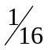
Бумага писчая. Гарнитура «Times New Roman». Печать цифровая.
Усл. печ. л. 0.64. Тираж 50 экз. Заказ 346.

Издательство ВЦ ДВО РАН
680000, Хабаровск, ул. Ким Ю Чена, 65.

